令和２年　国勢調査

移動人口の男女・年齢等集計結果

秋　田　県　の　概　要

令和４年３月

秋田県企画振興部調査統計課

|  |
| --- |
| 移動人口の男女・年齢等集計とは  移動人口の男女・年齢等集計は、全ての調査票を用いて、平成27年国勢調査時の常住地（5年前の常住地）と令和２年国勢調査時の常住地を比較することにより、人口の転出入状況について男女・年齢別等に集計したものである。  これらについての詳細な結果は、下記ＵＲＬの（政府統計の総合窓口（e-Stat））を参照のこと。  https://www.e-stat.go.jp/stat-search?page=1&toukei=00200521 |

移動人口の男女・年齢等集計とは

　移動人口の男女・年齢等集計は、全ての調査票を用いて、平成27年国勢調査時の常住地（５年前の常住地）と令和２年国勢調査時の常住地を比較することにより、人口の転出入状況について男女・年齢別等に集計したものである。

　これらについての詳細な結果は、下記URLの「調査の結果」を参照のこと。

　　https://www.stat.go.jp/data/kokusei/2020/kekka.html

目　　　　　　　次

|  |
| --- |
|  |

Ⅰ　秋田県の移動人口

１　５年前の常住地別人口　・・・・・・・・・・・・・・・・・・・　　１

２　年齢、男女別移動人口　・・・・・・・・・・・・・・・・・・・　　４

３　現住所における居住期間　・・・・・・・・・・・・・・・・・・　　７

４　転入・転出の状況　・・・・・・・・・・・・・・・・・・・・・　　９

Ⅱ　市町村別の移動人口

１　５年前の常住地別人口　・・・・・・・・・・・・・・・・・・・　１３

２　現住所における居住期間　・・・・・・・・・・・・・・・・・・　１５

３　転入・転出の状況　・・・・・・・・・・・・・・・・・・・・・　１６

Ⅲ　統計表（不詳補完値による参考表を含む）

１　都道府県別主要統計表（参考表）　・・・・・・・・・・・・・・　２２

２　市町村別主要統計表（参考表）　・・・・・・・・・・・・・・・　６７

数値の見方

・　本文及び図表の数値は、その表章単位に合わせて公表数値を四捨五入しているため、合計と内訳は必ずしも一致しない。

　　ただし、増減数、増減率、転入・転出超過数及び転入・転出超過率は公表数値から算出している。

・　割合は、特に注記のない限り、分母から不詳を除いて算出している。

・　不詳補完値については、統計局作成の「令和２年国勢調査　移動人口の男女・年齢等集計結果　結果の概要」を参照のこと。

|  |  |  |  |  |  |  |  |  |  |  |  |  |  |  |  |  |  |  |  |  |  |  |  |  |  |  |  |  |  |  |  |  |  |  |  |  |
| --- | --- | --- | --- | --- | --- | --- | --- | --- | --- | --- | --- | --- | --- | --- | --- | --- | --- | --- | --- | --- | --- | --- | --- | --- | --- | --- | --- | --- | --- | --- | --- | --- | --- | --- | --- | --- |
| 用　語　の　解　説  人口  　　国勢調査における人口は「常住人口」であり、常住人口とは調査時（令和２年10月１日）に調査の地域に常住している者による人口をいう。  居住期間  現在の場所に住んでいる期間をいう。  5年前の常住地  5年前（平成27年10月1日）にふだん住んでいた場所をいい、次のとおり区分したものである。また、5歳未満の者については、出生後にふだん住んでいた場所による。   |  |  |  |  |  | | --- | --- | --- | --- | --- | | 常住者（現住地による人口） | | | | 当該地域に常住している者 | |  | 現住所 | | | 常住者のうち、5年前の常住地が「現在と同じ場所」の者 | | 移動あり（移動人口） | | | 常住者のうち、5年前の常住地が「現在と同じ場所」以外の者 | |  | 国内から | | 常住者のうち、5年前の常住地が「同じ区・市町村内の他の場所」の者及び「他の区・市町村」の者 | |  | 自市町村内から | 常住者のうち、5年前の常住地が「同じ区・市町村内の他の場所」の者及び21大都市の常住者のうち、5年前の常住地が「他の区・市町村」で、住んでいた場所が現在の常住地と同じ市内の他区の者 | | 県内他市町村から | 常住者のうち、5年前の常住地が「他の区・市町村」で、住んでいた場所が現在の常住地と同じ都道府県内の他市町村の者 | | 他県から | 常住者のうち、5年前の常住地が「他の区・市町村」で、住んでいた場所が現在の常住地と別の都道府県の者 | | 国外から | | 常住者のうち、5年前の常住地が「外国」の者 | | 5年前の常住市区町村「不詳」 | | | 常住者のうち、5年前の常住地が「他の区・市町村」で、住んでいた場所（市区町村）が不詳の者 | | 移動状況「不詳」 | | | 常住者のうち、5年前の常住地が不詳の者 |   注）21大都市とは、東京都特別区部及び政令指定都市をいう。  転入者  　　5年前は当該地域以外に常住していたが、現在は当該地域に常住している者  　　例）ある県への転入者は、上記区分のうち「他県から」又は「国外から」に該当する者  転出者  　　5年前は当該地域に常住していたが、現在は当該地域以外に常住している者  転入・転出超過数  転入者数から転出者数を差し引いた数  転入・転出超過率  常住者（現住地による人口）に占める転入・転出超過数の割合  その他の用語  その他の用語は、『令和２年国勢調査　調査結果の利用案内　－ユーザーズガイド－』を参照のこと。  https://www.stat.go.jp/data/kokusei/2020/kekka/sankou.html |

移　動　人　口　集　計　の　概　要（男女計）



注）　不詳補完値による。

１）　令和２年国勢調査において、秋田県常住者の国勢調査票から、5年前の常住地が「北海道」、「青森県」などと確認できる者の数

２）　例えば、「北海道2,288人」とは、令和２年国勢調査において、北海道常住者の国勢調査票から、5年前の常住地が秋田県と確認できる者の数

Ⅰ　秋田県の移動人口

１　５年前の常住地別人口

県人口（常住者）の15.8％（15万1,620人）が５年間に住所を移動

（割合は全国最小）

県人口（95万9,502人）を５年前に住んでいた場所（以下「５年前の常住地」という。）別にみると、５年前と同じ場所に住んでいる者（以下「現住所」という。）は80万7,882人（県人口の84.2％）となっている。

一方、現住所以外に住んでいた移動人口（以下「移動人口」という。）は15万1,620人（同15.8％）で、そのうち「自市町村内」での移動が８万5,978人（同9.0％）、「県内他市町村」は３万351人（同3.2％）、「他県」は３万3,179人（同3.5％）、「国外」は2,112人（同0.2％）となっている。（以下「自市町村内」及び「県内他市町村」を合計したものを「県内移動」、「他県」及び「国外」を合計したものを「転入」という。）（図Ⅰ－１－１）

図Ⅰ－１－１　５年前の常住地別人口の割合〔秋田県〕（平成27年、令和２年）

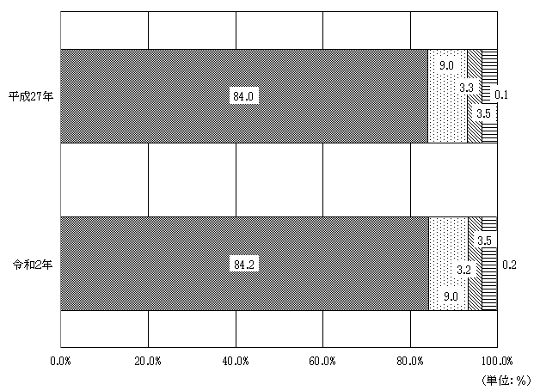

自市町村内

現住所

県内他市町村

他県

国外

注)　不詳補完値による。

　男女別移動人口は、男性は７万2,469人、女性は７万9,151人、男女別の移動人口の割合は男性が16.0％、女性が15.6％となっている。移動人口のうち、県内移動をみると、男性が５万1,494人（11.4％）、女性が６万4,835人（12.8％）で実数、割合とも女性が上回っているが、転入をみると男性が２万975人（4.6％）、女性が１万4,316人（2.8％）で、実数、割合とも男性が上回っている。

なお、５年前は秋田県内に常住していたが、現住所は「他県」である者（以下「転出」という。）は、５万 5,886人で、男性が３万91人、女性が２万5,795人で、男性が女性を上回っている。（表Ⅰ－１－１）

表Ⅰ－１－１　５年前の常住地、男女別人口及び割合〔秋田県〕（平成27年、令和２年）



注）不詳補完値による。

都道府県別に5年前の常住地別人口割合をみると、「現住所」の割合が最も高いのは、秋田県（常住者（県人口）の84.2％）、次いで富山県（同83.2％）、福井県（同83.1％）などとなっており、「移動人口」の割合が最も高いのは、東京都（同30.0％）、次いで沖縄県（同27.9％）、福岡県（同26.9％）などとなっている。

なお、「移動人口」のうち、「県内移動」の割合が最も高いのは、沖縄県（同22.0％）、次いで北海道（同21.6％）、鹿児島県（同20.3％）などとなっている。

また、「転入」のうち「他県」の割合が最も高いのは、東京都（同10.8％）、次いで千葉県（同7.8％）、神奈川県及び京都府（同ともに7.7％）などとなっており、「国外」の割合が高いのは、東京都（同1.5％）、次いで愛知県（同1.2％）、三重県及び岐阜県（同1.1％）などとなっている。

表Ⅰ－１－２　５年前の常住地、都道府県別移動人口の割合〔全国〕（令和２年）



　注)　不詳補完値による。

２　年齢、男女別移動人口

若年層は移動の割合が高く、25～39歳では男性より女性の方が高い

年齢５歳階級別人口に占める移動人口の割合をみると、20～24歳、25～29歳、30～34歳、35～39歳において30％を超え、他の年齢に比べて割合が高くなっている。このように若年層の移動の割合が比較的高いのは、この年齢において就職や婚姻などのライフステージの変化があることが要因のひとつと考えられる。また、5～9歳が29.2％と高い割合になっているのは、住環境の改善などを理由に親とともに移動していることが要因のひとつと考えられる。

40歳以上では、現住所の割合がほぼ80％以上を占めており、移動人口の割合は少なくなっているが、85歳以上をみると、自市町村内への移動の割合が16.3％と高くなっている。（図Ⅰ－２－１、表Ⅰ－２－１）

図Ⅰ－２－１　５年前の常住地、年齢（５歳階級）別移動人口の割合〔秋田県〕（令和２年）

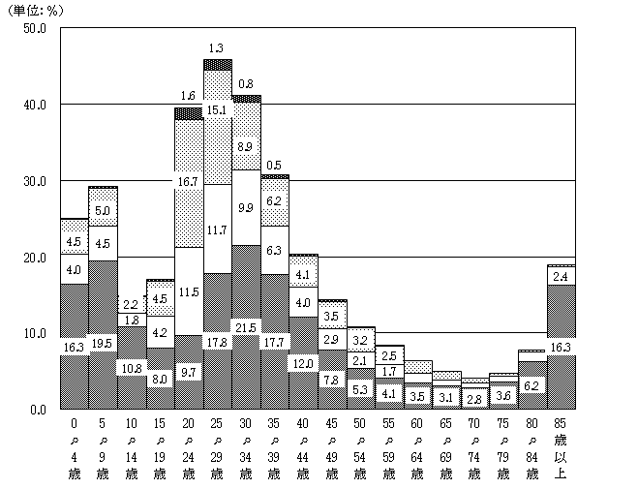

他県

県内

他市町村

自市町村内

国外

注)　不詳補完値による。

注）　５歳未満の者については、出生後にふだん住んでいた場所による。

移動人口の割合を年齢、男女別にみると、24歳までの各階級では男女にほとんど差違はないが、25～39歳までの各階級においては、女性が高くなっている。移動人口の内訳をみると、県内移動の割合が20～54歳では男性よりも女性が高く、55～74歳までの各階級では男性が高くなっており、75歳以上になると再び女性が高くなっている。（図Ⅰ－２－２、表Ⅰ－２－１）

図Ⅰ－２－２　年齢（５歳階級）、男女別移動人口の割合〔秋田県〕（令和２年）

注)　不詳補完値による。

注）　５歳未満の者については、出生後にふだん住んでいた場所による。

表Ⅰ－２－１　５年前の常住地、年齢（５歳階級）、男女別移動人口及び割合

〔秋田県〕（令和２年）



　注)　不詳補完値による。

　注）　５歳未満の者については、出生後にふだん住んでいた場所による。

３　現住所における居住期間

出生時から現在の場所に住んでいる者の割合は２割

出生時と異なる場所に20年以上住んでいる者の割合は４割

（割合は全国最大）

県人口を現在の場所での居住期間別にみると、出生時から現在の場所に住んでいる者は18万2,078人で県人口の19.8％を占めている。

一方、出生地と異なる場所に住んでいる者のうち、その期間が「20年以上」の者が最も多く37万9,067人（県人口の41.2%）、次いで「10年以上20年未満」が12万5,900人（同13.7％）、「1年以上5年未満」が10万8,631人（同11.8％）、「5年以上10年未満」が８万4,946人（同9.2％）となっており、「1年未満」が最も少なく４万173人（同4.4％）となっている。

男女別にみると、出生時から現在の場所に住んでいる割合は男性が高く27.8％、女性は12.7％となっている。出生地と異なる場所に住んでいる者では、「20年以上」で男女差が顕著であり、男性が33.9％、女性が47.6％となっている。（図Ⅰ－３－１、表１－３－１）

図Ⅰ－３－１　居住期間、男女別人口の割合〔秋田県〕（令和２年）

1年以上5年未満

5年以上10年未満

10年以上20年未満

出生時

20年以上

1年未満

表Ⅰ－３－１　居住期間、男女別人口と割合〔秋田県〕（令和２年）



また、都道府県別にみると、出生時から現在の場所に住んでいる割合が最も高いのは山形県（21.8％）、次いで福井県（21.2％）、秋田県（19.8％）などとなっている。一方、最も低いのは北海道（8.5％）、次いで東京都（9.3％）、鹿児島県（9.5％）などとなっている。

出生地と異なる場所に住んでいる者のうち、その期間が「20年以上」である者の割合が最も高いのは秋田県（41.2％）、次いで和歌山県（39.6％）、青森県（39.0％）などとなっている。最も低いのは東京都（27.3％）、次いで沖縄県（27.8％）、福岡県（31.1％）などとなっている。（表Ⅰ－３－２）

表Ⅰ－３－２　居住期間、都道府県別人口の割合〔全国〕（令和２年）



４　転入・転出の状況（５年前との比較）

転入者は３万3,179人。人数が多い３都県は、宮城県、東京都、岩手県

転出者は５万5,886人。人数が多い３都県は、東京都、宮城県、神奈川県

２万2,707人の転出超過

秋田県への他県からの転入者は３万3,179人であった。都道府県別にみると、最も多いのが宮城県（4,820人、転入者の14.5％）、次いで東京都（4,783人、同14.4％）、岩手県（2,999人、同9.0％）、青森県（2,979人、同9.0％）、神奈川県（2,360人、同7.1％）などとなっている。この上位５都県で転入者の54.1％を占めているなど、東北の隣県及び首都圏からの転入の割合が高い。割合の低い県をみると、九州・四国地方の県が多い。

秋田県から他県への転出者は５万5,886人であった。都道府県別にみると、最も多いのが東京都（１万78人、転出者の18.0％）、次いで宮城県（9,936人、同17.8％）、神奈川県（4,651人、同8.3％）、岩手県（3,949人、同7.1％）、埼玉県（3,877人、6.9％）などとなっている。この上位５都県で転出者の58.1％を占め、転入者同様、東北の隣県及び首都圏への転出の割合が高い。割合の低い県も、転入者同様、九州・四国地方の県が多い。（表Ⅰ－４－１）

表Ⅰ－４－１　都道府県間の移動状況（転入及び転出者数）〔秋田県〕（令和２年）



注）不詳補完値による。

転入者数について、人数が多い５都県（宮城県、東京都、岩手県、青森県、神奈川県）における年齢（５歳階級）別の割合をみると、全ての都県で20～29歳の各階級がピークとなっている。これは大学生などの就職による帰県が要因のひとつと考えられる。また、首都圏の２都県は、60～69歳の各階級において第二のピークがみられる。これは退職後のＵターンやＩターンによるものが要因のひとつと考えられる。（図Ⅰ－４－１、表Ⅰ－４－２）

図Ⅰ－４－１　年齢（５歳階級）、上位５都県別転入者数の割合〔秋田県〕（令和２年）

注)　不詳補完値による。

注）　５歳未満の者については、出生後にふだん住んでいた場所による。

表Ⅰ－４－２　年齢（５歳階級）、上位５都県別転入者数及び割合〔秋田県〕（令和２年）



注)　不詳補完値による。

注）　５歳未満の者については、出生後にふだん住んでいた場所による。

転出者数について、人数が多い５都県（東京都、宮城県、神奈川県、岩手県、埼玉県）における年齢（５歳階級）別の割合をみると、全ての県で20～24歳の階級がピークとなっている。これは進学や就職による離県が要因のひとつと考えられる。また、岩手県への転出者は、35～64歳の各階級で割合が他の４都県と比較して高くなっている。（図Ⅰ－４－２、表Ⅰ－４－３）

図Ⅰ－４－２　年齢（５歳階級）、上位５都県別転出者数の割合〔秋田県〕（令和２年）

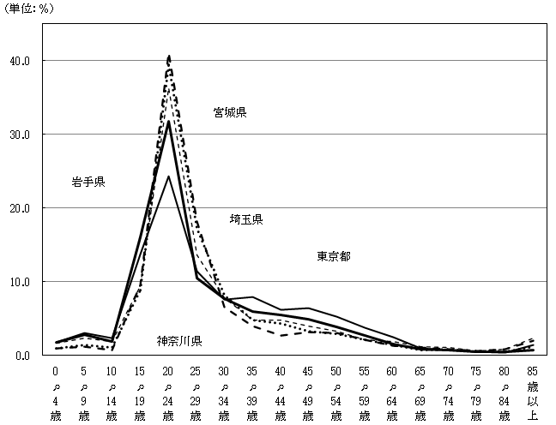

45.0

注)　不詳補完値による。

注）　５歳未満の者については、出生後にふだん住んでいた場所による。

表Ⅰ－４－３　年齢（５歳階級）、上位５都県別転出者数及び割合〔秋田県〕（令和２年）



注)　不詳補完値による。

注）　５歳未満の者については、出生後にふだん住んでいた場所による。

転入者から転出者を差し引いた転入・転出超過数をみると、２万2,707人の転出超過となっている。転出超過数が最も多いのは東京都（5,295人）、次いで宮城県（5,116人）、神奈川県（2,291人）、埼玉県（1,900人）、千葉県（1,676人）の順となっている。この５都県で県全体の転出超過数の71.7％を占める。宮城県や首都圏への転出超過数が多い。（表Ⅰ－４－４）

表Ⅰ－４－４　都道府県、男女別転入及び転出者数（転入超過数）〔秋田県〕（令和２年）



注）　不詳補完値による

注）　△の数値は転出超過数

注）　☆は東北各県、◎は３大都市圏を有する都府県

Ⅱ　市町村別の移動人口

１　５年前の常住地別人口

現住所に住んでいる割合が最も高いのは羽後町

県内他市町村からの移動の割合が最も高いのは潟上市

他県からの移動の割合が最も高いのは東成瀬村

市町村別に５年前の常住地別人口の割合をみると、現住所の割合が最も高いのは羽後町（市町村人口の92.0％）、次いで美郷町（同91.2％）、藤里町（同91.1％）などとなっている。最も低いのは秋田市（同78.5％）、次いで東成瀬村（同82.0％）、大潟村（同82.9％）などとなっている。

県内移動のうち、自市町村内での割合が最も高いのは秋田市（同12.1％）、最も低いのは大潟村（同3.0％）で、県内他市町村との割合が最も高いのは潟上市（同6.5％）、最も低いのは八峰町（同1.8％）などとなっている。転入のうち他県からの割合が最も高いのは東成瀬村（同10.2％）、最も低いのは井川町（同1.0％）などとなっている。（表Ⅱ－１－１、表Ⅱ－１－２）

表Ⅱ－１－１　５年前の常住地、市町村別移動人口〔秋田県〕（令和２年）



注）　不詳補完値による。

表Ⅱ－１－２　５年前の常住地、市町村別移動人口の割合〔秋田県〕（令和２年）



注）　不詳補完値による。

２　現住所における居住期間

出生時から現在の場所に住んでいる者の割合が最も高いのは美郷町

出生地と異なる場所に20年以上住んでいる者の割合が最も高いのは上小阿仁村

現在の場所での居住期間について市町村別にみると、出生時のからの割合が最も高いのは美郷町（現住所に住んでいる者の34.4％）、次いで羽後町（同33.4％）、東成瀬村（同31.7％）などとなっている。最も低いのは秋田市（同11.3％）、次いで小坂町（同16.5％）、潟上市（同16.9％）となっている。

また、20年以上の割合が最も高いのは上小阿仁村（同51.4％）、最も低いのは東成瀬村（同36.8％）などとなっている。（表Ⅱ－２－１）

表Ⅱ－２－１　居住期間、市町村別人口の割合〔秋田県〕（令和２年）



３　転入・転出の状況（５年前との比較）

県内移動では秋田市への転入者が最も多いのは由利本荘市

秋田市からの転出者が最も多いのは潟上市

地域別では、県央地域は転入超過、県北、県南地域は転出超過

転入者数が最も多いのは秋田市（10,474人）、次いで大仙市（2,722人）、横手市（2,387人）などとなっている。最も少ないのは上小阿仁村（68人）、次いで藤里町（70人）、東成瀬村（74人）などとなっている。

転出者数が最も多いのは秋田市（6,227人）、次いで大仙市（2,666人）、横手市（2,614人）などとなっている。最も少ないのは上小阿仁村（118人）、次いで大潟村及び東成瀬村（ともに135人）などとなっている。

転入・転出者数とも秋田市が最も多く、秋田市以外の市町村では秋田市及び隣接市町村への移動が多くなっている。（表Ⅱ－３－１）

表Ⅱ－３－１　市町村間移動の状況（上位３市町村の転入・転出者数の割合）〔秋田県〕

（令和２年）



注）　不詳補完値による。

市町村間での移動状況をみると、総数の多い10市町村間の全てが秋田市との相互移動が占め、秋田市への移動が７市、秋田市から移動が３市となっている。最も多いのは由利本荘市から秋田市（1,302人）、次いで大仙市から秋田市（1,295人）、横手市から秋田市（1,128人）などとなっている。

年齢階級別にみると、全体的に20～39歳の各年齢層の割合が高くなっている。

（表Ⅱ－３－２）

表Ⅱ－３－２　年齢（５歳階級）、上位１０市町村間別移動人口及び割合〔秋田県〕（令和２年）



注）　不詳補完値による。

注）　５歳未満の者については、出生後にふだん住んでいた場所による。

市町村間での転入・転出超過数をみると、最も多いのが秋田市（4,247人）、次いで潟上市（530人）、大仙市（56人）、大潟村（37人）の順で、この４市村以外は転出超過となっている。転出超過数が最も多いのは男鹿市（914人）、次いで仙北市（484人）、にかほ市（339人）となっている。（表Ⅱ－３－３）

地域別にみると、転入超過は県央地域のみで3,184人、転出超過は県北地域が1,604人、県南地域が1,580人であった。（表Ⅱ－３－４）

表Ⅱ－３－３　市町村間の移動状況（クロス表）〔秋田県〕（令和２年）

（単位：人）



注）　不詳補完値による。

注）　よこ軸：市町村別転入者数、たて軸：市町村別転出者数

注）　よこ軸を右に見ていくと転入元市町村ごとの転入者数が、たて軸を下に見ていくと転出先市町村ごとの転出者数がわかるようになっている。

「表Ⅱ－３－３　市町村間の移動状況（クロス表）の見方」



表Ⅱ－３－４　地域間の移動状況（転入・転出超過数）〔秋田県〕（令和２年）



注）　不詳補完値による。

注）　△の数値は転出超過数

付　掲載図表一覧（以下の図表をExcel形式でＨＰからダウンロードできます。）

　表　移動人口集計の概要（男女計）

図Ⅰ－１－１　５年前の常住地別人口の割合〔秋田県〕（平成27年、令和２年）

表Ⅰ－１－１　５年前の常住地、男女別人口及び割合〔秋田県〕（平成27年、令和２年）

表Ⅰ－１－２　５年前の常住地、都道府県別移動人口の割合〔全国〕（令和２年）

図Ⅰ－２－１　５年前の常住地、年齢（５歳階級）別移動人口の割合〔秋田県〕

（令和２年）

図Ⅰ－２－２　年齢（５歳階級）、男女別移動人口の割合〔秋田県〕（令和２年）

表Ⅰ－２－１　５年前の常住地、年齢（５歳階級）、男女別移動人口及び割合〔秋田県〕

（令和２年）

図Ⅰ－３－１　居住期間、男女別人口の割合〔秋田県〕（令和２年）

表Ⅰ－３－１　居住期間、男女別人口と割合〔秋田県〕（令和２年）

表Ⅰ－３－２　居住期間、都道府県別人口の割合〔全国〕（令和２年）

表Ⅰ－４－１　都道府県間の移動状況（転入及び転出者数）〔秋田県〕（令和２年）

図Ⅰ－４－１　年齢（５歳階級）、上位５都県別転入者数の割合〔秋田県〕（令和２年）

表Ⅰ－４－２　年齢（５歳階級）、上位５都県別転入者数及び割合〔秋田県〕（令和２年）

図Ⅰ－４－２　年齢（５歳階級）、上位５都県別転出者数の割合〔秋田県〕（令和２年）

表Ⅰ－４－３　年齢（５歳階級）、上位５都県別転出者数及び割合〔秋田県〕（令和２年）

表Ⅰ－４－４　都道府県、男女別転入及び転出者数（転入超過数）〔秋田県〕（令和２年）

表Ⅱ－１－１　５年前の常住地、市町村別移動人口〔秋田県〕（令和２年）

表Ⅱ－１－２　５年前の常住地、市町村別移動人口の割合〔秋田県〕（令和２年）

表Ⅱ－２－１　居住期間、市町村別人口の割合〔秋田県〕（令和２年）

表Ⅱ－３－１　市町村間移動の状況（上位３市町村の転入・転出者数の割合）〔秋田県〕

（令和２年）

表Ⅱ－３－２　年齢（５歳階級）、上位１０市町村間別移動人口及び割合〔秋田県〕

（令和２年）

表Ⅱ－３－３　市町村間の移動状況（クロス表）〔秋田県〕（令和２年）

表Ⅱ－３－４　地域間の移動状況（転入・転出超過数）〔秋田県〕（令和２年）

Ⅲ　統計表（不詳補完値による参考表を含む）

都道府県別主要統計表（参考表）

第１－１表　５年前の常住地、男女、都道府県別人口（転入・転出超過数及び率）

〔全国〕

第１－２表　５年前の常住地、男女、都道府県別人口の割合〔全国〕

第２－１表　年齢（５歳階級）、男女、都道府県別転入者数〔全国〕

第２－２表　年齢（５歳階級）、男女、都道府県別転入者数の割合〔全国〕

第３－１表　年齢（５歳階級）、男女、都道府県別転出者数〔全国〕

第３－２表　年齢（５歳階級）、男女、都道府県別転出者数の割合〔全国〕

第４－１表　居住期間、男女、都道府県別人口〔全国〕

第４－２表　居住期間、男女、都道府県別人口の割合〔全国〕

市町村別主要統計表（参考表）

第１－１表　５年前の常住地、男女、市町村別人口（転入・転出超過数及び率）

〔秋田県〕

第１－２表　５年前の常住地、男女、市町村別人口の割合〔秋田県〕

第２－１表　年齢（５歳階級）、男女、市町村別転入者数〔秋田県〕

第２－２表　年齢（５歳階級）、男女、市町村別転入者数の割合〔秋田県〕

第３－１表　年齢（５歳階級）、男女、市町村別転出者数〔秋田県〕

第３－２表　年齢（５歳階級）、男女、市町村別転出者数の割合〔秋田県〕

第４－１表　居住期間、男女、市町村別人口〔秋田県〕

第４－２表　居住期間、男女、市町村別人口の割合〔秋田県〕